**Công nghệ 10 dạy bắt đầu từ chương 2**

**BÀI 22: QUY LUẬT SINH TRƯỞNG VÀ PHÁT DỤC CỦA VẬT NUÔI**

**I. Khái Niệm Về Sinh Trưởng Và Phát Dục.**

**1. Khái niệm:**

- Sinh trưởng: Là quá trình tăng về khối lượng, kích thước của cơ thể.

- Phát dục: Là quá trình:

+ Phân hoá để tạo ra các cơ quan, bộ phận của cơ thể.

+ Hoàn thiện các chức năng sinh lý

**2. Mối liên quan giữa sinh trưởng và phát triển:**

Sinh trưởng và phát dục là hai quá trình khác nhau nhưng có mối quan hệ thống nhất, sinh trưởng là tiền đề cho quá trình phát dục và phát dục lại là cơ sở cho quá trình sinh trưởng và phát dục tiếp theo.

(HỌC SINH KHÔNG CẦN VẼ BẢNG THAM KHẢO)

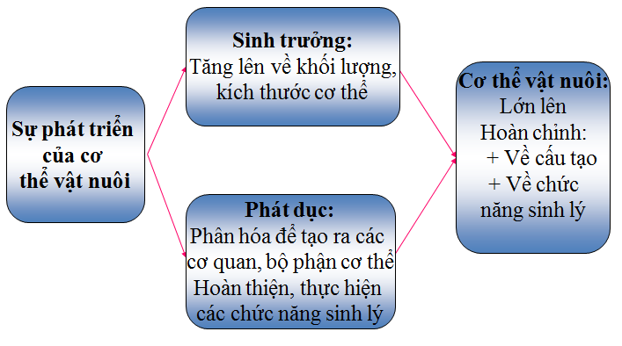

**II. Quy Luật Sinh Trưởng Và Phát Dục.**

Có ba quy luật sinh trưởng và phát dục của vật nuôi:

**1. Quy luật sinh trưởng và phát dục theo giai đoạn:** Trải dài suốt cả quá trình sống của vật nuôi.

**2. Quy luật sinh trưởng và phát dục không đồng đều: theo mỗi giai đoạn, có lúc sinh trưởng nhanh, phát dục chậm và ngược lại**

**3. Quy luật sinh trưởng và phát dục theo chu kỳ: sinh trưởng và phát dục lúc nhanh lúc chậm có tính chu kì. Nên người chăm nuôi có thể dựa vào yếu tố này để tang năng suất và chất lượng sản phẩm chăn nuôi**

**III. Các Yếu Tố Ảnh Hưởng Đến Sinh Trưởng Và Phát Dục.**

**1. Yếu tố bên trong:**

- Những đặc tính di truyền

- Tuổi

- Trạng thái sức khoẻ

**2. Yếu tố bên ngoài:**

- Thức ăn

- Chế độ chăm sóc, quản lý

- Môi trường sống của vật nuôi

(HỌC SINH THAM KHẢO SƠ ĐỒ KHÔNG CẦN VIẾT VÀO VỞ)

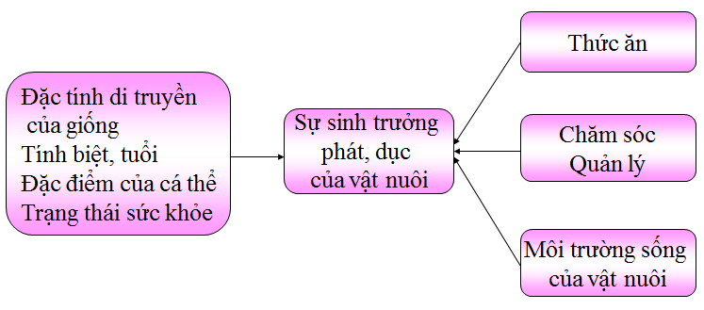

HẾT BÀI 22